あとがき（お四国病の変異株）

皆様、約2ヶ月に渡り、四国八十八箇寺歩きお遍路紀行にお付き合い頂き有難うございました。

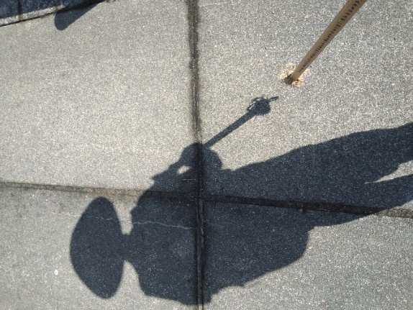
2023（令和5）年3月12日の早朝仙台を出立し、翌13日に1番札所霊仙寺から巡拝を始めた四国八十八箇寺歩きお遍路は、50日目の5月1日に88番札所大窪寺を巡拝して結願しました。その後5月3日に1番札所霊山寺にお礼参りをして四国八十八ヶ寺が一つの輪となりつながりました。それを見届け、高野山奥の院で現在も祈り続けているという弘法大師に5月４日結願の報告と御礼をして、「四国八十八ヶ寺歩きお遍路」は終わりました。

歩数をひたすら重ねる時速３キロの日々から文明の利器を使い時速900キロで仙台に戻り、5月6日午後４時に5６日間にわたる四国八十八ヶ寺歩きお遍路を終えて自宅に戻りました。この間、多くの皆様からの励ましそしてお支えを頂き有り難うございました。皆様のおかげで「結願」という大きな財産を得ることが出来ました。

時速3キロから時速900キロの世界という幅の広さが現代社会ということなのでしょう。私たちは、この広い幅の中で、その時々に応じて時間を選択して暮らしています。私は、四国八十八ヶ寺歩きお遍路でこの両極端の時間を短い期間で体験し、それぞれの持つ意味や役割等々の一端を感じ取るという貴重な時を持つことが出来ました。

普通だと思っていたり、当たり前だと思っていたことが、実は大変な努力の結果や熱い想いの下になしえていた。このようなことを今更ですが、言葉ではなく身体と心で知り、とてもシンプルなところにある奥深さに感動し、時には畏怖さえも感じました。今の生活や物事の価値観を、もう一度原点に立ち返って見ることで、その成り立ちの持つ意味、希少性、重要性等々、普段の生活では見向きもしなかったことを改めて考える好機になりました。

四国八十八ヶ寺歩きお遍路は、事前の想像を遙かに超える過酷さでした。毎日が苦しく大変でした。全ての行程で「楽しい」と言う言葉は、全く思い浮ぶことはありませんでした。そうした中にあっても、19日目（3月31日）に左足首を捻挫してしまった時、一瞬だけ脳裏をかすめたのを除けば、途中で止めようと思ったことは全くありません。しかし、明日も歩けるだろうかという不安は、帰宅するまで消えませんでした。そんな中で四国の方々から頂いた「お気をつけて」という言葉に守られ、地域福祉研究所に寄せられた皆様からのコメントに励まされ、自分が感じている今を反芻し、時には反省し時には意を強くし、歩き続ける原動力となりました。本当に有難うございました。
四国のお遍路は、弘法大師と二人でお遍路していると考えられ、それを「同行二人」と表現しています。でも私は、弘法大師との「同行二人」だけではないと思いました。地域福祉研究所への投稿を読んで下さった多くの皆さんが、一緒に歩くという追体験しているように感じ、そうした意味で自分一人が歩いているのではないと思えたのです。

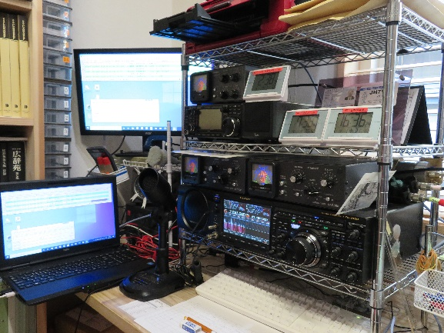
これで四国路を50日かけて巡拝し、それにお礼参りを加えた｢社会学を携えて四国八十八ヶ寺歩きお遍路｣紀行は終わりです。早春の四国路を一緒に歩いて追体験して下さり有り難うございました。ちまたの話しによれば、｢お四国病｣に罹患している人が多々いるようです。私は、一期一会の中で得た様々な体験の印象がとても強く、この心と体に刻まれた記憶を当時のまま持ち続けたいと思っています。この為か、お四国病には罹患していないようです。

それでも、お遍路をした3月、4月が収穫時期の｢小夏｣をお取り寄せして食べ、台風の時期になると豪雨の室戸岬や足摺岬を食い入るように見てしまいます。また、四国の札所八十八ヶ寺及びそれを繋ぐ遍路道のある市町村のアマチュア無線局を、1秒間に30万キロメートル（地球を7回り半）」という、とんでもないスピードで飛んでいく電波を使って、お空から訪ね始めています。仙台と四国四県は、距離や地形の関係で、思うようには繋がりません。この様なわけで、札所及び遍路道のある全ての アマチュア無線局JH7VCH
市町村と繋がるのは、とても時間が掛かりそうで、こちらでの「結願」は果てしない夢になるかも知れません。

このような振る舞いをしている私は、もしかすると、お四国病の変異株に罹患しているのかも知れません。そして、私と一緒にお遍路を追体験して下さった皆さんも罹患しているかも知れません。四国産の小夏や文旦を目にするとついつい手が伸びたり、パソコン・スマホから「ポチッ」とするようになっていたら、既に発症し重症化していると思って間違いありません。

